Axel Van Dyck, Grupo 14, Sprint 9 - proyecto final

**Tarea 1: Teoría de las pruebas**

1. Enlace a la hoja de Google:

[Axel Van Dyck, Gpo 14 — proyecto final.xlsx](https://docs.google.com/spreadsheets/d/1PfbjDmsBwC1wIDPFX89gkL3zUg5JibYV/edit?usp=sharing&ouid=101084781244481797269&rtpof=true&sd=true)

Text Link:

https://docs.google.com/spreadsheets/d/1PfbjDmsBwC1wIDPFX89gkL3zUg5JibYV/edit?usp=sharing&ouid=101084781244481797269&rtpof=true&sd=true

**Tarea 2: Aplicación web Urban Scooter**

1. Mapa mental:
2. Incluyo link para mejor detalle: [2_Mapa Mental UrbanScooter.png](https://drive.google.com/file/d/1wahkrjnt-IygngIf2RJsbYjPd28YeE6h/view?usp=drive_link)  
   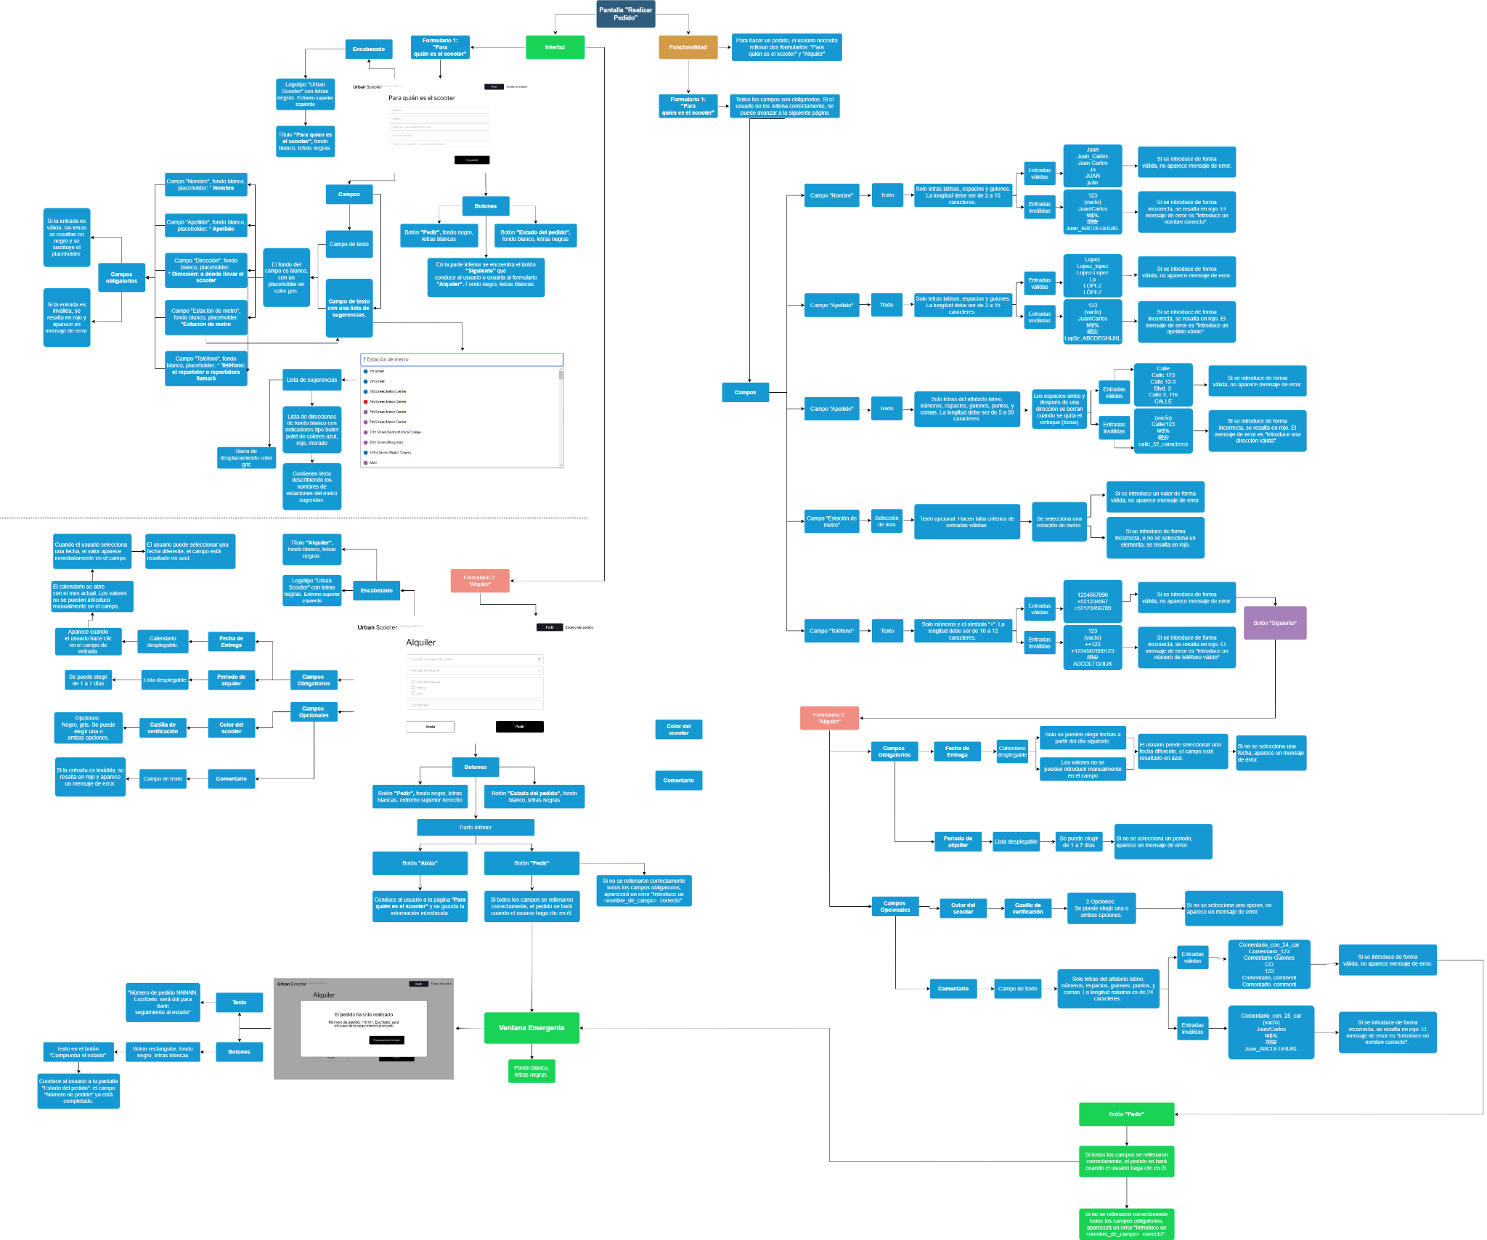
3. Enlaces a los informes de errores creados en Jira:

"Tarea 2: lista de comprobación". =

<https://axelvandyck.atlassian.net/browse/USEDP-13>

<https://axelvandyck.atlassian.net/browse/USEDP-9>

<https://axelvandyck.atlassian.net/browse/USEDP-10>

<https://axelvandyck.atlassian.net/browse/USEDP-11>

<https://axelvandyck.atlassian.net/browse/USEDP-12>

Validacion de campos:

<https://axelvandyck.atlassian.net/jira/software/c/projects/USDFORM/list?atlOrigin=eyJpIjoiZTljN2NiMTI4MzQzNGQzOWJjYTMzZWI2MzQ4YTQ4ZjkiLCJwIjoiaiJ9>

**Tarea 3: Aplicación móvil Urban Scooter**

1. Enlaces a los informes de errores creados en Jira:

"Tarea 3: casos de prueba".

<https://axelvandyck.atlassian.net/jira/software/c/projects/USAM/list?atlOrigin=eyJpIjoiMmY3YjAyNTNkMjBhNDRiMWE3YzZjYjM4NzA0NTgwNWMiLCJwIjoiaiJ9>

**Tarea 4: API de la aplicación Urban Scooter**

1. Enlaces a los informes de errores creados en Jira:

"Tarea 4: lista de comprobación".

<https://axelvandyck.atlassian.net/jira/software/c/projects/APIUS/list?atlOrigin=eyJpIjoiOGFjMzMxNGEwNDY3NDViMGEzOWI1MTQ1ZTExOGVmMzgiLCJwIjoiaiJ9>